コンペティションサイトの参加登録・投稿手順

1. 以下のリンク先をクリックして、ビッグデータ大学のテストサイトにアクセスしてください。<https://ncupbl.f5.si/ja/>
2. 右上の「Sign up with Google Account」をクリックして、Google Accountでsign inしてください。通常使っているGoogle Accountを使いたくない人は、新規に作成してそれを使っても構いません。ユーザー名も本名でなくても構いません。

グラフィカル ユーザー インターフェイス, テキスト, Web サイト

AI 生成コンテンツは誤りを含む可能性があります。

グラフィカル ユーザー インターフェイス, テキスト, アプリケーション

AI 生成コンテンツは誤りを含む可能性があります。

登録したいアカウントをクリックする。

1. 長期間ログインしていないなどの理由で、場合によって本人確認が必要です。アカウント登録のときに登録して、電話番号入力した後、スマートフォンのメッセージに届いた6桁の番号を入力して認証してください。  
   グラフィカル ユーザー インターフェイス, アプリケーション, Word

   AI 生成コンテンツは誤りを含む可能性があります。  
   グラフィカル ユーザー インターフェイス, テキスト, アプリケーション, メール

   AI 生成コンテンツは誤りを含む可能性があります。  
   グラフィカル ユーザー インターフェイス, テキスト, アプリケーション

   AI 生成コンテンツは誤りを含む可能性があります。  
   次へをクリックする。
2. 参加登録のフォームに必要な情報を入力してください。その後、下の利用規約を読んだ上で「同意します」にチェックをつけて登録を押してください。

グラフィカル ユーザー インターフェイス, テキスト, アプリケーション, メール

AI 生成コンテンツは誤りを含む可能性があります。

テキスト

AI 生成コンテンツは誤りを含む可能性があります。

1. Invitation code「XYZxyz095」を入力して、認証を押してください。これで参加者として登録されるはずです。  
   グラフィカル ユーザー インターフェイス, アプリケーション

   AI 生成コンテンツは誤りを含む可能性があります。  
   このように表示されたら成功です。ビッグデータ大学のロゴをクリックしてください。
2. **データのダウンロード**：登録完了後、コンペの画面の利用規約に同意し、データをダウンロードしてください。

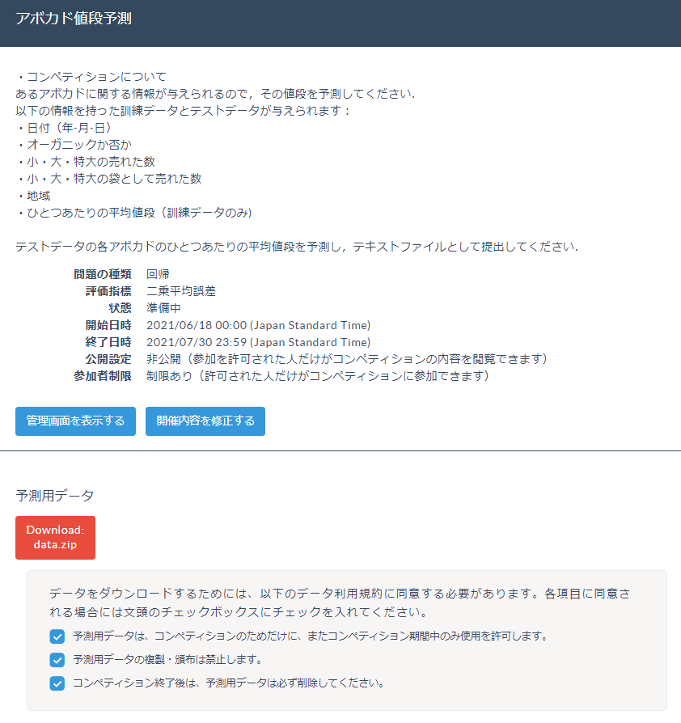

1. **予測結果の提出(この作業は演習二日目以降)：**ページの下の部分に、予測結果を提出するところがあります。「Select file」ボタンを押して、提出したいファイルを選び、提出してください。

